新 书 推 荐

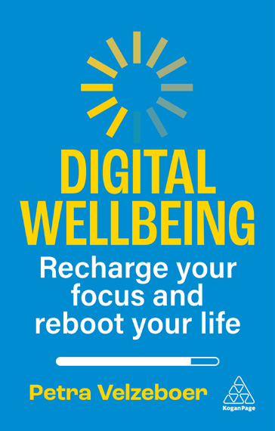
中文书名：《数字健康：为你的注意力充电并重新启动你的生活》
英文书名：Digital Wellbeing：Recharge Your Focus and Reboot Your Life
作 者：Petra Velzeboer
出 版 社：Kogan Page
代理公司：ANA/Jessica
页 数：240页
出版时间：2025年1月
代理地区：中国大陆、台湾
审读资料：电子稿
类 型：励志

内容简介：

• 揭示数字健康在保持身心健康的同时过上富有成效和充实的工作生活的重要性
• 提供实用且行之有效的策略，以改善你日常生活中的数字健康，并得到案例研究和学术研究的支持
• 由世界领先的数字健康专家之一撰写，她曾与个人和领先的全球组织合作，以改善他们的工作幸福感

通过引人入胜的见解和实用技巧来控制你的数字生活并改善你的幸福感和专注力。

我们有时都会发现自己粘在手机或笔记本电脑上。毕竟，它们是我们社交和完成工作的方式——没有它们就不可能生活。

但这些数字体验对我们的健康产生了巨大影响。过多的屏幕时间会消耗我们的工作效率，危害我们的心理健康，甚至影响我们的身体健康。 《数字健康》揭示了突破性的策略，这些策略将使您能够在不成为隐士的情况下改善与设备的关系。

佩特拉·贝尔赛伯（Petra Velzeboer）是世界领先的健康专家之一，她与全球组织合作，改善其员工的福祉和生产力。在《数字健康》一书中，她利用学术研究和引人入胜的访谈，提供了实用的技巧，并揭示了将健康习惯和健康实践带入数字生活的真正重要性。

作者简介：

佩特拉·贝尔赛伯（Petra Velzeboer）是著名的心理健康专家、主题演讲者和心理健康咨询公司 PVL 的首席执行官。她也是一名心理治疗师，拥有人类发展心理动力学硕士学位，并且是合格的ORSC和CTI认证教练。她是《从你开始》（Begin With You）一书的作者，该书也由Kogan Page出版。她常驻英国伦敦。

全书目录：

简介
1 始终在线：数字研磨
2 数字健康心理学
3 设置失败？机器如何阻碍我们
4 舒适麻木：克服数字不适
5 如何在数字世界中茁壮成长
6 与孤独作斗争，寻找人性
7 创建你的技术边界
8 找到你的焦点，找回你的快乐
9 结论

感谢您的阅读！
请将反馈信息发至：版权负责人
Email：Rights@nurnberg.com.cn
安德鲁·纳伯格联合国际有限公司北京代表处
北京市海淀区中关村大街甲59号中国人民大学文化大厦1705室, 邮编：100872
电话：010-82504106, 传真：010-82504200
公司网址：http://www.nurnberg.com.cn
书目下载：http://www.nurnberg.com.cn/booklist_zh/list.aspx
书讯浏览：http://www.nurnberg.com.cn/book/book.aspx
视频推荐：http://www.nurnberg.com.cn/video/video.aspx
豆瓣小站：http://site.douban.com/110577/
新浪微博：安德鲁纳伯格公司的微博_微博 (weibo.com)
微信订阅号：ANABJ2002


